**POROČILO K LABORATORIJSKI VAJI-**

**OKO SESALCA**



UVOD:

Oko je kompleksno zgrajeno čutilo, ki ima poleg plasti vidnih čutnic ( fotoreceptorji) še več pomožnih naprav, ki omogočajo, da je slika dovolj ostra in da premočna svetloba ne poškoduje vidnih čutnic.

palične in čepki

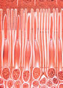

oko

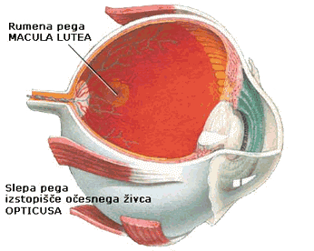

NAMEN VAJE:

* spoznati zunanjo in notranjo zgradbo očesa pri sesalcu
* razumeti odnos med strukturo posameznih delov očesa in njihovo funkcijo
* spoznati metodo seciranja

HIPOTEZA:

Same hipoteze nismo postavljali; skušali smo ugotoviti in doumeti vlogo, ki jo opravljajo posamezni deli očesnega zrkla pri sprejemanju svetlobnih dražljajev.

POSTOPEK:

Vajo smo opravljali po navodilih in s standardnimi materiali.

REZULTATI:

deli očesa, ki smo jih opazili med seciranjem

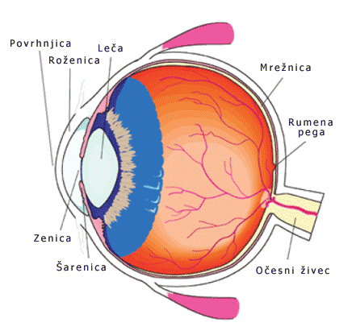

* seciranje očesa
* opazovanje z živim očesom

Luč v učilnici smo ugasnili in takoj nato opazovali napis na tabli. Tega seveda nismo videli, ker se je moralo naše oko najprej prilagoditi temi.Kasneje se palčke, ki so bolj občutljive na svetlobo prilagodijo( imajo več pigmentalnih celic) vendar je slika gola.

Opazovali smo tudi vpliv svetlobe na širjenje in oženje zenice.Tako smo ugotovili, da se pri večji svetlobi zenica zoži, pri manjši svetlobi pa razširi. Na razžirjanje vpliva tudi strah, gledanje oddaljenih predmetov in droge.

Zaradi prostorskega gledanja je svinčnik, ko smo opazovali tisk za njim, postal meglen.To je adaptacija očesa na prostorsko gledanje.

Največ vidnih čutnih celic se nahaja na rumeni pegi in slika pade na to mesto.Slepa pega je mesto, kjer vidni živec izstopa, na njej tudi ni vidnih čutnic.Ko slika pade na slepo pego, te slike ne vidimo, kar smo se prepričali z našim poskusom. Pika je izginila, nekje med 3 in 4.

* 1 2 3 4 5 6 7 8 9

Z vajo smo si lahko ogledali sestavne dele očesa.Spoznali smo, da je oko obdano z mišicami, ki omogočajo njegovo premikanje.Beločnica je iz močnega vezivnega tkiva, približno en 1 mm debela, njena glavna vloga pa je zaščita, poleg tega pa daje tudi obliko. Ko smo beločnico prerezali smo lahko videli prozorno zdrizasto tekočino, ki daje očesu obliko, na njej se tudi delno lomi svetloba.Notranjost očesa je temne barve( črno-modra->pigment melanin) ter posamezni deli, ki so rumeno-zeleni( rumena pega-> ksantofili, karoteni). Posebej zanimivo je bilo ugotoviti, da če pogledamo skozi lečo z nasprotne strani vidimo stvari večje in obrnjene.

SKLEPI:

Z laboratorijsko vajo smo spoznali, da je oko eno najpomembnejših čutil, s katero zaznavamo zunaji svet.Spoznali smo dele očesa in njihovo funkcijo.